國立台東高級中學 | 105學年度  第一學期 | 第二次段考 | 高三選修生物(上)試卷
畫答案卡：是□否 適用班級：301~304.309
一、單選題(每題1.7分) PS總分101.5，若總分超過100分者，以100分計算
1下列各項比較，何者正確？ (A)血壓：動脈＞靜脈＞微血管 (B)血流速度：動脈＞靜脈＞微血管 (C)總橫截面積：微血管＞動脈＞小動脈 (D)管腔口徑：動脈＞靜脈＞微血管
2下列關於動物血液循環的敘述，何者正確？ (Ａ)無脊椎動物皆屬於開放式循環，脊椎動物皆屬於閉鎖式循環 (Ｂ)昆蟲的血淋巴可直接進入組織間隙中 (Ｃ)蚯蚓的血球中有血紅素，可增加氧氣運送效率 (Ｄ)蝗蟲和蚯蚓均具有心孔這種構造。
3甲、平滑肌；乙、結締組織；丙、內皮細胞，則動脈管的構造由內而外，其順序為何？ (Ａ)甲丙乙 (Ｂ)丙甲乙 (Ｃ)丙乙甲 (Ｄ)乙丙甲。
4 下列關於脈搏、血壓及心音之敘述，何者正確？ (A)動脈收縮時測得的血壓，稱為收縮壓 (B)第二心音為房室瓣關閉時產生的聲音 (C)脈搏次數必和心搏次數相同 (D)通常測人體的血壓，是測上臂的靜脈壓
5在下列何種情況下的根毛細胞具有最大的吸水力？ (Ａ)膨壓 10 單位，滲透壓 60 單位 (Ｂ)膨壓 20 單位，滲透壓 55 單位 (Ｃ)膨壓 30 單位，滲透壓 50 單位 (Ｄ)膨壓 40 單位，滲透壓 45 單位。
6下列有關植物體內水的吸收與運輸之敘述，何者正確？ (A)草本植物的泌溢現象主要和毛細管作用有關 (B)高大的植物可藉由根壓將水像幫浦抽水般輸送至樹冠頂 (C)蒸散作用產生的拉力促使木質部內的水柱不斷的往上輸送 (D)根毛吸收的水和礦物質可沿著細胞壁和細胞間隙輸送逕入中柱
7 「芒果花的子房內有a個胚珠，胚珠內有b個大孢子母細胞，經分裂後可產生c個大孢子，大孢子經d次有絲分裂發育成配子體」，此段敘述中的a、b、c、d分別是：
(A) 1、1、4、4 (B)多、多、4、3 (C)多、多、1、7 (D) 1、1、1、3
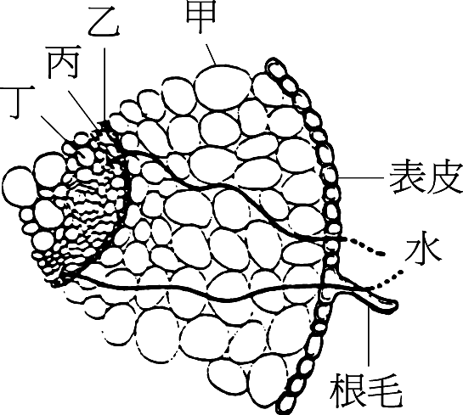
8下列關於循環系統的敘述，何者正確？ (A)血液循環負責運送氣體、養分、激素與消化酶等物質 (B)淋巴循環系統可維持組織液及尿液成分的恆定 (C)動脈中，血液流動的動力來自心臟收縮 (D)微血管與靜脈血液及淋巴的流動動力皆來自骨骼肌收縮。
9 附圖，當鈉離子藉共質體運輸由土壤進入木質部時，哪些細胞需要消耗能量？ (A)甲乙 (B)乙丙 (C)丙丁 (D)乙丙丁
10圖中的曲線表示呼吸強度與根對無機鹽吸收的數量關係，其中橫座標代表呼吸強度，縱座標代表離子吸收量，下列何者正確？
(Ａ) 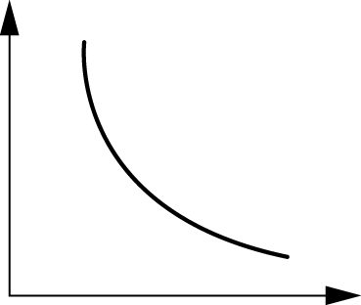 (Ｂ) 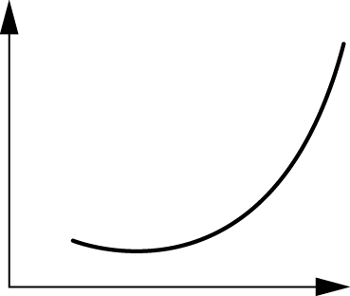 (Ｃ) 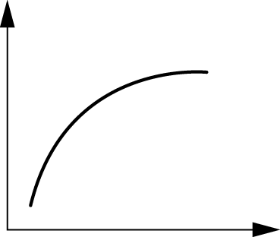 (Ｄ) 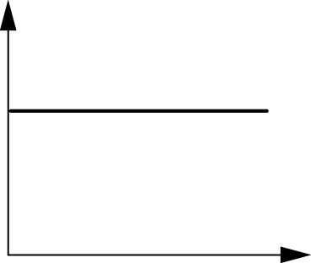
11學生試驗光週期對某種植物開花的影響，將試驗植物種植於不同光週期環境中，給予8與11小時的日照長度時，植物開花；而給予13與16小時的日照長度時，植物不開花。若此植物為一年生，且在春天發芽，其生長地的夏至（6月21日）日照長度14小時，冬至日照長度10小時，及春分、秋分日照長度12小時。請問此種植物最有可能開始開花的月份為何？ (A)3 (B)6 (C)8 (D)11 (E)12
12人體的右淋巴總管與胸管，分別最早注入心臟四個腔室中的何者？ (Ａ)右心房、左心房 (Ｂ)左心房、左心房 (Ｃ)左心房、右心房 (Ｄ)右心房、右心房。
13吉貝素促進單子葉種子的發芽的機制，吉貝素和澱粉水解酶分別由種子何處產生？ (A)胚和糊粉層 (B)胚和胚乳 (C)胚乳和種皮 (D)胚乳和糊粉層
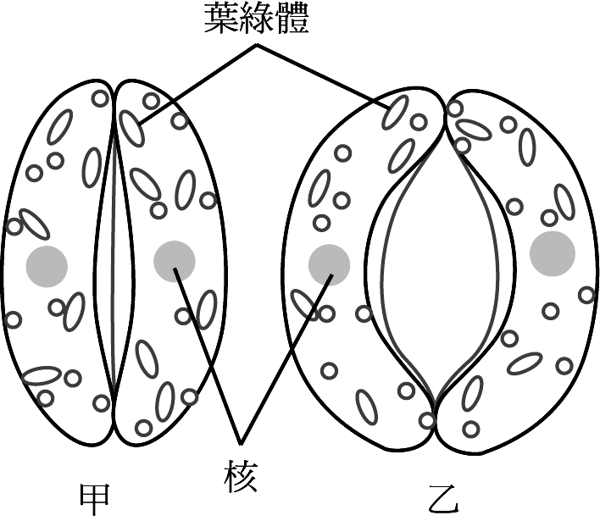
14下列有關植物吸收與運輸作用，何者需耗能？(A)導管中的水分與無機鹽運輸 (B)篩管中的有機養分運輸 (C)鉀離子進入保衛細胞使滲透壓上升，最終造成氣孔開啟 (D)水因為根部與土壤滲透壓差滲入根。
15下列有關淋巴系統的敘述，何者錯誤？ (A)淋巴在淋巴管內是單向朝心臟方向流動 (B)乳麋管屬於最小的淋巴管 (C)胸管匯入靜脈，右淋巴總管匯入動脈 (D)淋巴系統也有運送脂溶性養分的功能 (E)淋巴結能製造淋巴球，也具有過濾癌細胞的作用
16氣孔開啟前後的比較，如附圖，下列何種現象的狀態是甲>乙？
(A)滲透壓 (B)膨壓 (C) K⁺濃度 (D)二氧化碳濃度
17下列有關植物體的原生質體外運輸與原生質體內運輸之敘述，何者正確？ (Ａ)進入中柱前皆須進入內皮細胞 (Ｂ)皆藉由簡單擴散運輸水和無機鹽 (Ｃ)全程皆藉由原生質絲運輸水和無機鹽 (Ｄ)原生質體內運輸過程皆屬主動運輸
18下列有關植物現象和相關激素的組合何者正確？ (A)睡眠運動－生長素 (B)落果－離層素 (C)番茄單性結果－生長素 (D)延長花卉蔬果保存期限，保鮮－吉貝素
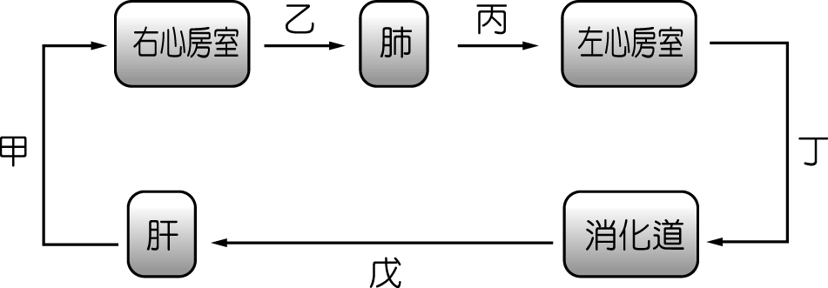
19下列何者不屬於植物對溫度逆境的適應？ (A)根部皮層細胞死亡產生通氣組織 (B)熱休克蛋白合成增加 (C)葉片捲曲 (D)細胞膜不飽和脂肪酸含量增加
20附圖為人體血液循環路徑示意圖，連線代表血管，箭頭代表血流方向，則何者正確？ (Ａ)血壓最高者為丙 (Ｂ)充氧血為甲、丙、丁 (Ｃ)戊所含水溶性養分極高 (Ｄ)丙管壁較乙為厚，彈性亦較佳。
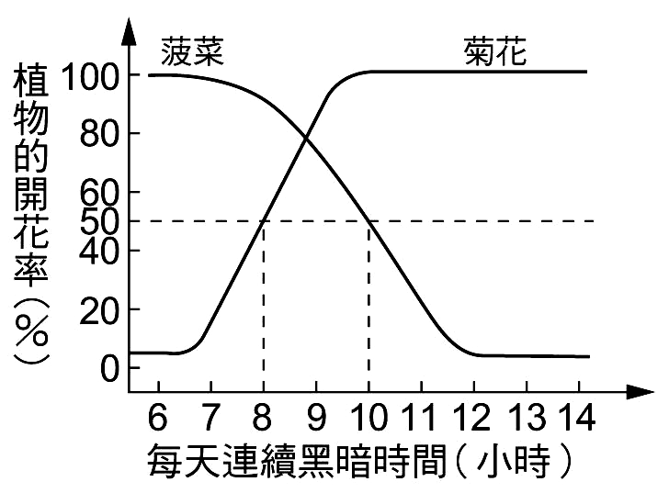
21附圖為植物光週期的統計圖表，請由圖中判斷下列何者錯誤？ (A)菊花的臨界日照為16小時 (B)菠菜屬於長日照植物 (C)菠菜的臨界夜長約為10小時 (D)若施以15小時光照，9小時黑暗，則菠菜不開花 (E)若施以15小時光照，9小時黑暗，則菊花開花
22關於植物體內防禦系統的作用何者正確？ (A)被感染後，細胞壁變薄，或使被感染細胞死亡，防堵病原體擴散 (B)被啃食後，產生大量蛋白酶抑制物，阻礙昆蟲攝食，形成局部防禦 (C)茉莉酸等擴散到未受感染的組織，並無法引發防禦機制 (D)揮發性有機物吸引寄生蜂可以立即殺死正在啃食的毛毛蟲 (E)不同植株之間可透過根部將訊息由擴散告知
23下列何者與人體血漿中的蛋白質無關？ (Ａ)協助鹽類維持血液的滲透壓 (Ｂ)防禦病菌 (Ｃ)運送 O₂ 及 CO₂ (Ｄ)使血液在傷口處凝固成血餅。
24有關單子葉植物與雙子葉植物種子萌發方式之比較，請選出錯誤的選項： (A)單子葉植物一般由胚芽先突破種皮，雙子葉植物一般由胚根先突破種皮 (B)單子葉植物由芽鞘保護幼芽，雙子葉植物的胚軸彎曲可保護幼芽 (C)單子葉植物主要由胚乳提供種子萌發所需養分，雙子葉植物主要由子葉提供種子萌發所需養分 (D)單子葉植物初生根多枯萎消失，雙子葉初生根多發育為主根 (E)單子葉之根系發育多為鬚根系，雙子葉之根系發育多為軸根系
25下列有關心臟收縮和舒張的敘述，何者正確？ (Ａ)心臟的搏動是受節律點所控制 (Ｂ)節律點位於左心房的上腔靜脈入口處 (Ｃ)節律點是一種神經細胞，可以按一定的頻率產生訊息，刺激心肌的收縮 (Ｄ)節律點受神經系統的控制，若將連接心臟的神經切除，則心臟將無法跳動。
26下列有關冠狀循環的敘述，何者不正確？ (Ａ)冠狀循環為供應心肌營養的血液循環 (Ｂ)冠狀靜脈的血注入下腔靜脈回心臟 (Ｃ)冠狀循環的物質交換發生在心肌微血管 (Ｄ)冠狀動脈病變可能會罹患心絞痛或心肌梗塞 (E)心室收縮，半月瓣會將冠狀動脈開口遮住。
27單子葉植物種子萌發時，以何種構造突破土壤？ (A)胚根 (B)芽鞘 (C)下胚軸 (D)子葉
28(甲)～(戊)為凝血過程中的相關物質，請選出凝血反應中的參與和形成的正確順序，(甲)鈣離子參與反應，(乙)形成血纖維蛋白，(丙)形成凝血酶，(丁)血小板破裂，(戊)形成血餅 (Ａ)(甲)(乙)(丙)(丁)(戊) (Ｂ)(丁)(甲)(丙)(乙)(戊) (Ｃ)(甲)(丁)(乙)(丙)(戊) (Ｄ)(丁)(乙)(甲)(丙)(戊)。
29下列為各種有關循環的器官：甲、肝靜脈；乙、肝門靜脈；丙、肝動脈；丁、下腔靜脈；戊、右心房和右心室；己、左心房和左心室；庚、肺動脈；辛、肺靜脈；壬、主動脈。某病患無法進食，其肝臟儲藏的養分如何運送至腦？ (Ａ)甲丁戊庚辛己壬 (Ｂ)丙丁戊庚辛己甲壬 (Ｃ)乙甲戊庚辛己壬 (Ｄ)甲丙丁戊庚辛壬。
30下列有關根瘤菌的敘述，何者錯誤？ (Ａ)可以將空氣中游離的 N₂ 固定為 NH₃ (Ｂ)生活在根的皮層細胞 (Ｃ)離開根瘤細胞仍有固氮的能力 (Ｄ)與豆科植物的共生具有專一性。
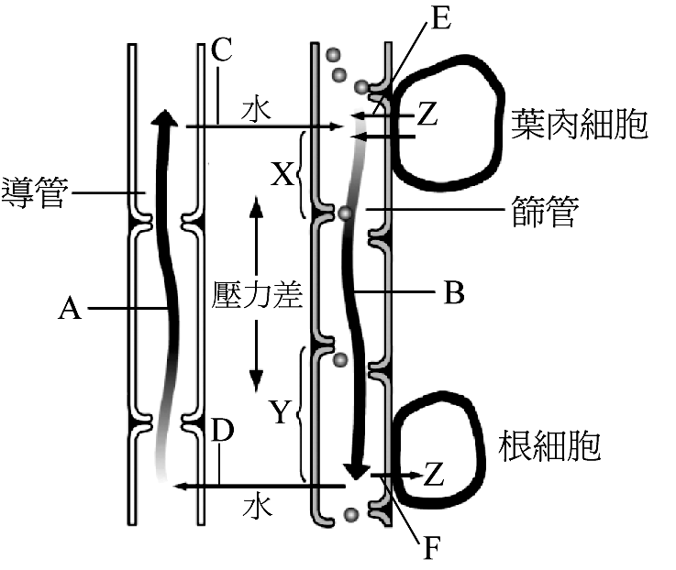
31植物的莖除了支持植物體外，還有負責運輸的功能，以下有關植物莖中的輸導組織的敘述，何者正確？
(A)導管負責運輸水分與礦物質，為上、下相連的長管狀
(B)管胞協助導管的運輸，為上、下相連的長管狀
(C)篩管負責有機養分的運輸，成熟之後為死細胞
(D)伴細胞可將有機養分做垂直方向的運輸
32 圖為維管束內物質運送示意圖，請問下列敘述何者正確？
(A) B所穿越的孔狀構造，稱為壁孔 (B) C不需要消耗能量，但D需要
(C) A的方向必為由下往上，不受B的影響
(D)在同一個篩管細胞內，B有可能同時雙向運送
33 下列有關於被子植物「雄配子體發育過程」的敘述，何者正確？
(A)花粉就是精細胞，附著於柱頭即受精 (B)花粉粒內的細胞經減數分裂產出2個精細胞 (C)成熟的花粉管含有3個細胞 (D) 1花粉管內的2精細胞將使二個胚珠內的卵細胞結合，故名雙重受精 (E)為被子植物特有的特徵
34下列有關植物激素拮抗作用的配對，何者正確？ (Ａ)影響離層產生：離層素 vs. 植物生長素 (Ｂ)頂芽優勢：生長素 vs. 吉貝素 (Ｃ)影響種子萌發：離層素 vs. 吉貝素 (Ｄ)影響植物莖的伸長：植物生長素 vs. 吉貝素
35關於開放式循環系統的敘述： ①血液自血管流出，與組織液混合形成血淋巴、②不具有心臟，其血液循環靠血管收縮、③其血液循環流動無固定方向、④細胞浸潤於血淋巴中，可直接進行物質交換；上述何者正確？ (A) ①②④ (B) ②③④ (C) ①③ (D) ①④
二、多重選擇題(每題2分，答錯一個選項倒扣1/5，此題若不作答，該題扣2分)
36若鳴人遭受攻擊而大量失血，則下列相關敘述何者正確？
(A)血壓會因心輸出量降低而下降 (B)左心房壁具壓力受器可偵測血壓變化 (C)血壓降低的訊號藉感覺神經傳入下視丘 (D)交感神經會因此而興奮 (E)為了讓血壓回復，心跳會變快，動脈管壁會收縮。
37有些植物可觀察到「春化作用」的現象，下列相關敘述何者正確？ (Ａ)是指低溫處理植物，可促進開花的現象 (Ｂ)從播種到成長，只要有一次處理，就能在成熟後開花 (Ｃ)感受該處理的是植物的葉片 (Ｄ)有些植物經春化作用後有利花芽的形成 (E)人為的低溫處理也可產生相同功效。
38被子植物之於附圖之構造名稱，請選出正確的選項：
(A)胚囊－A (B)花粉粒－配子 (C)減數分裂－甲 (D)管細胞－配子 (E)花粉管－A。
39植物在面對各種不利生長的環境條件或其他生物的侵入時，會產生不同的反應。請問下列敘述哪些正確？ (A)高溫時，植物增加細胞膜中不飽和脂肪酸比例以降低膜的流動性 (B)淹水時，植物分泌乙烯促進根的部分皮層細胞死亡，產生通氣空腔 (C)某些耐鹽植物的葉片發展出鹽腺，以排出多餘鹽分 (D)咬人貓葉表的刺毛、黃藤莖上的銳刺均屬於物理性防禦 (E)植物可產生水楊酸等物質引發病原體所感染部位的死亡，以加速病原體的擴散。
40下列關於血液、血漿、血清、淋巴的比較，何者正確？ (Ａ)血液－血球＝血漿 (Ｂ)血清＝血漿 (Ｃ)組織液＋淋巴球＝淋巴 (Ｄ)血清＝淋巴 (Ｅ)血清不含血纖維蛋白。
41下列有關根毛和支根的比較，何者正確？
 | 根 毛 | 支 根
(Ａ) | 單細胞 | 多細胞
(Ｂ) | 表皮細胞向外突出形成 | 周鞘向外分裂、分化而成
(Ｃ) | 肉眼可見 | 顯微鏡下才能看到
(Ｄ) | 活細胞 | 死細胞
(Ｅ) | 缺乏維管束 | 內含維管束
42附圖為心臟剖面示意圖，下列相關敘述，哪些正確？ (A)冠狀動脈的開口位於g基部 (B)冠狀靜脈的血液最後匯入a (C)氧氣含量最高的血管為h (D) c與d之間的瓣膜稱為二尖瓣 (E)淋巴循環系統進入鎖骨下靜脈後匯入i。
43造成血壓升高的因素很多，下列哪些激素會升高血壓？ (A)抗利尿激素（ADH） (B)正腎上腺素 (C)礦物性皮質素（醛固酮） (D)胰島素 (E)膽囊收縮素
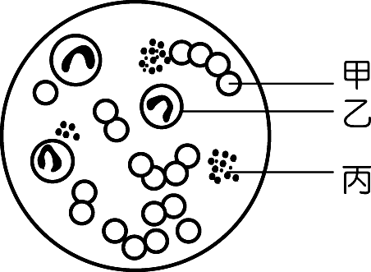
44附表為人類的甲、乙、丙三種血球之比較，何者正確？
 | 甲 | 乙 | 丙
(Ａ)數目 | 次之 | 最少 | 最多
(Ｂ)細胞核 | 有 | 有 | 無
(Ｃ)吞噬細菌 | × | ○ | ×
(Ｄ)凝血作用 | × | × | ○
(Ｅ)攜氧 | ○ | × | ×
45依據基礎生物所學的孟德爾遺傳法則，假若具有基因型為YY的豌豆提供花粉，對具有基因型為yy的豌豆進行異花授粉，則以下各構造的基因型哪些正確？ (A)種仁為YY (B)種皮為Yy (C)子葉為Yy (D)胚乳為Yyy (E)豆莢為yy。
46下列有關植物物質運輸的敘述，何者正確？ (Ａ)有機養分的橫向運送可經側篩孔運送 (Ｂ)根壓對草本植物水分的運送很重要，但對喬木而言，影響力較小 (Ｃ)水分的運輸可由下而上，亦可作橫向運輸 (Ｄ)根細胞內的鹽類離子含量愈多，水分的吸收力也愈強 (Ｅ)根細胞缺氧會影響無機鹽的吸收。
47有關光敏素之敘述，下列哪些正確？(A)光敏素(或植物色原)是一種植物激素，可促進葉的生長 (B)光敏素成分為蛋白質，通常有兩種形式存在，一種會吸收紅光，稱為P_{fr}，另一種會吸收遠紅光，稱為P_{r} (C)光敏素是植物細胞內含量極微的藍綠色素，對植物的生理作用影響很大 (D) P_{fr}是具有活性的光敏素，會誘發短日照植物開花 (E)白化之幼苗照光後短時間內開始變綠，主要是因為光敏素感光之後促進葉綠素和葉綠體形成所致。
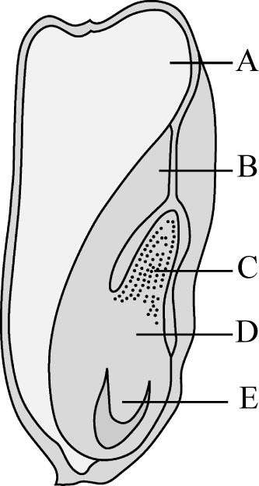
48附圖為玉米的剖面圖，試問圖中哪些部位是由受精卵發育而來？
(A) A (B) B (C) C (D) D (E) E
49下列有關菌根中的共生「菌」與根瘤中的共生「菌」之比較，何者正確？
 | 菌根中的共生「菌」 | 根瘤中的共生「菌」
(Ａ)分類地位 | 真核生物、菌物界 | 原核生物
(Ｂ)菌絲有無 | 有 | 無
(Ｃ)固氮能力 | 無 | 有
(Ｄ)專一性 | 有 | 有
(Ｅ)共生部位 | 皆在細胞內 | 細胞內

50心臟每一次的收縮與舒張稱為心搏周期，阿滿的心搏周期可以附圖表示，則下列相關敘述，哪些正確？（甲、乙分別代表心房或心室） (A)阿滿的心跳速率為48下／分 (B)甲為心室 (C)乙為心室 (D)當甲、乙都舒張時，回心的靜脈血可大量由甲流入乙 (E)收縮壓為乙收縮時，腔室內的壓力。
甲 | 收縮 |  |  | 舒張
乙 | 舒張 |  |  | 收縮 |  |  |  |  |  |  |  | 舒張
0 |  | 0.1 |  |  | 0.2 |  | 0.3 |  | 0.4 |  | 0.5 |  |  | 0.6 |  | 0.7（秒）

51附圖為某植物生長素與各器官生長的關係圖，由圖可知下列之敘述哪些正確？
(A)該植物莖生長狀況最佳是生長素濃度為10克 (B)促使莖生長的濃度必會抑制根和芽生長 (C)該植物莖生長狀況在生長素10 ppm時和未加生長素之生長狀況相似 (D)在不同生長素濃度下，若畫記在縱軸中的刻度0代表對照組的器官生長長度為20公分，則畫記在刻度100代表實驗組的器官生長長度為40公分 (E)生長素10 ppm時可促進莖之生長，對芽則有顯著抑制效果。
三、閱讀題(每題2分)
果實的發育，通常由花朵中的卵細胞與花粉中的精核受精後開始。受精後胚珠發育為種子。然而，有些植物的果實可以未經受精而發育，這種特性稱為「單性結果」。
發育出無子果實最常見的原因是授粉失敗，或是卵或精子喪失功能。有很多植物具有「自交不親和性」的基因，此種特性使植物只容許來自不同遺傳的雌雄親代（即父親或母親）交互授粉。種植柑橘的農人便利用這種特性生產無子水果，例如臍橙和地中海早橘，當這些栽培品種被種植在植株全與自己一模一樣（複製株）的果園中時，便會失去產子的能力，而由於它們是單性結果，所以仍然可以產生果實。這些果樹並非透過種子來繁殖，苗圃工人常用無性繁殖的方式來培育果樹，例如：嫁接法。
另一個造成無法成功受精的原因是染色體不平均。例如：普通香蕉是三倍體，即有三套染色體；一般生物從雙親各得一套染色體，而香蕉的一個親代提供兩套染色體，另一親代提供一套。三倍體很難產生具有平均染色體的卵或精子，因此也很難成功產子。香蕉也可以透過無性繁殖而單性結果，像是再種植主幹基部的側芽便可以延續其品系。栽培者也利用組織培養的方式來繁殖香蕉。單性結果的果實不具有種子，且具有保存期限較長及受消費大眾喜愛的優點。
目前則有學者運用基因轉移技術來生產無子的西紅柿。基因轉移的技術，是超越大自然傳播花粉的過程，把一種融合基因（fusion gene）嵌入結果植物中，會使植物產生一種植物激素，稱為“auxin”，即俗稱的生長素，可刺激果實的生長和發育。因為沒有經過傳播花粉的過程，所以果實內沒有種子。
基因轉移技術的好處是可以控制水果的產量和品質，避免因為不良的自然授粉，而導致減產或長出偏小和不完美果實的問題。這技術還可用於生產無子黃瓜、櫻桃、青椒和茄子等。
52普通香蕉的果實內沒發現種子的原因是： (A)由單一雄株發育成果實 (B)沒有雙重受精 (C)三倍體的個體難以產生精子與卵 (D)香蕉的果實是無性生殖的產物
53農夫利用何種方式產生無子地中海早橘？ (A)令受精卵為三倍體 (B)將同基因型的植株種在一起 (C)將雌株與雄株分開種植 (D)利用營養繁殖
54下列哪些水果是經單性結果而來？（多選，答錯一個選項倒扣1/5，此題若不作答，該題扣2分）
(A)鳳梨 (B)香蕉 (C)無子臍橙 (D)無子西紅柿 (E)草莓
55下列哪些因素可造成無子果實？（多選，答錯一個選項倒扣1/5，此題若不作答，該題扣2分）(A)以激素處理果實 (B)雌蕊不受精 (C)授粉失敗 (D)親代中有二倍體配子 (E)受精卵為三倍體
56對於不產生種子的水果，可以何種方式繁衍子代？（多選，答錯一個選項倒扣1/5，此題若不作答，該題扣2分） (A)組織培養 (B)插枝法 (C)側芽分生 (D)葉片營養繁殖 (E)嫁接法
答案：
1 BBBCA
6 CDC
9AorB
10C
11DDACC
16DACAC
21DBCAA
26BBBAC
31ACCCD
36ADE
37ABDE
38AE
39BC
40ACE
41ABE
42ABD
43ABC
44CDE
45CDE
46全
47CE
48BCDE
49ABC
50CD
51DE
52C
53B
54BCD
55ABCE
56全

